МУНИЦИПАЛЬНОЕ ОБЩЕОБРАЗОВАТЕЛЬНОЕ УЧРЕЖДЕНИЕ БОРОВСКАЯ ОСНОВНАЯ ОБЩЕОБРАЗОВАТЕЛЬНАЯ ШКОЛА

Сценарий методической разработки внеклассного мероприятия по изобразительному искусству для учеников 1-4 классов по теме «В мире красок» в форме КВН знатоков ИЗО

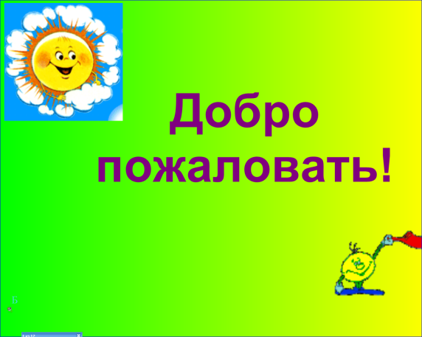

Автор:
Шаманская Светлана Николаевна
учитель изобразительного искусства
МОУ Боровская ООШ

Боровое, 2021
Сценарий методической разработки внеклассного мероприятия по изобразительному искусству для учеников 1-4 классов по теме «В мире красок» в форме КВН знатоков ИЗО
Цель: формирование у учащихся универсальных умений средствами выполнения творческих заданий на основе ранее выработанных знаний, умений и навыков в области предмета «изобразительное искусство».
Задачи:
- Закреплять и систематизировать знания по изобразительному искусству.
- Продолжать учить детей выполнять тематическую композицию в технике «коллаж», где образ «Осени» является доминирующим:
- вырабатывать умение сочетать разнофактурные объекты с живописным изображением, на основе прослушанного музыкального фрагмента для создания образов – «Золотая осень» и «Поздняя осень»;
- формировать умение при выполнении композиции на заданную тему отбирать необходимый материал для более точной передачи замысла;
- вырабатывать у учащихся универсальные умения при поиске общей идеи, её цельности и лаконичности;
- развивать творческую индивидуальность детей их интеллектуальные возможности в процессе участия в коллективной работе.
- Развивать художественное воображение и фантазию, зрительное восприятие; развитие коммуникативных навыков, умение совместной работы в группе.
- Воспитывать интерес и любовь к предмету «изобразительное искусство».
Форма занятия: индивидуально-коллективная.
Методы обучения: частично-поисковый (учитель создает проблемную ситуацию, учащиеся решают ее самостоятельно или под руководством учителя на уровне размышления с практическим изложением).
Материалы и оборудование:
- Зрительно-иллюстративные материалы: репродукции картин, знакомство с которыми проходило на уроках ИЗО (Серов «Девочка с персиками», Шишкин «Утро в сосновом лесу», Васнецов «Богатыри», Левитан «Золотая осень»).
- Музыкальный фрагмент из альбома П.И. Чайковского ''Времена года' («Осенняя песня») и детские песни современных композиторов («Оранжевая песня», «Дети любят рисовать», «Точка»…).
- Использование художественного слова.
- Природный (листья деревьев и кустарников) и ''бросовый'' материалы.
- Фломастеры, цветные карандаши, восковые мелки и др.)
- Презентация.
- Пазл с названием и приветствием команд.

Ход мероприятия:
Каждому при входе в класс дается элемент пазла с названием и приветствием команды. Звучит музыка, ребята проходят, садятся. Мальчикам элементы в холодной цветовой гамме, девочкам – в теплой.
- Наверное, каждый из вас любит смотреть телевизор: кто-то художественные фильмы, кто-то мультфильмы, кто – то развлекательные детские передачи, а кто-то с удовольствием наблюдает за тем, что происходит в КВН. Спешу вам сообщить, что сегодня у нас начнет работу клуб веселых и находчивых знатоков ИЗО. И вы, надеюсь, будете не пассивными зрителями, а активными участниками всего того, что будет происходить. Задания, которые вам предстоит сегодня выполнить, будут разными: серьезными и шуточными. Для их выполнения вам понадобятся быстрота реакции, смекалка и, конечно же, знания, полученные на уроках изобразительного искусства.
- Вы готовы? (хором: ДА!)
Итак, мы начинаем.
Конкурс «Давайте познакомимся».
- Чтобы все происходило более захватывающе и интересно, я предлагаю разделиться на две команды. А сделаем мы это следующим образом. При входе в класс, каждый из вас получил элемент мозаики. У одних колорит картинки теплый, а у других колорит картинки холодный. Ваша задача найти свою команду по цветовой гамме, составить пазл. Если пазл составлен правильно, вы узнаете название своей команды. Внимательно посмотрите на столы, (на одном стоит оранжевая карандашница с карандашами теплых цветов, на другом – синяя, с карандашами холодных тонов) и догадайтесь, на каком из них ваша команда будет работать.
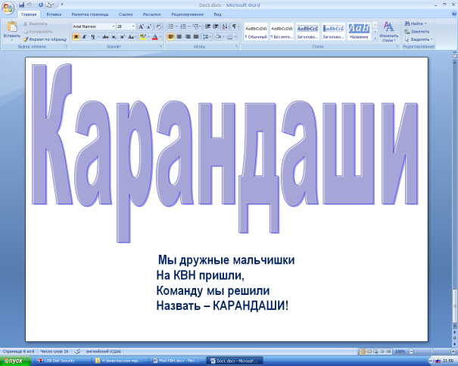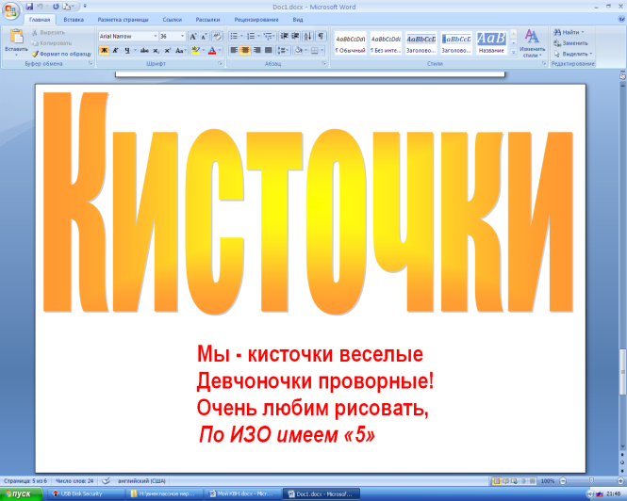
- Молодцы! Сориентировались правильно! Выберите капитана и подумайте, как интереснее представить свою команду.
- Команды готовы? Давайте познакомимся!
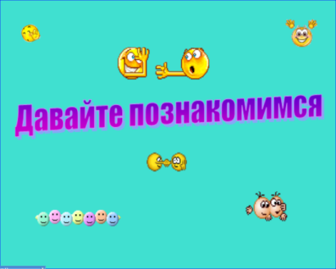
Приветствие команды «Кисточки»
Мы - кисточки веселые
Девчоночки проворные!
Очень любим рисовать,
По ИЗО имеем «5»
Приветствие команды «Карандаши»
Мы дружные мальчишки
На КВН пришли
Команду мы решили назвать – КАРАНДАШИ
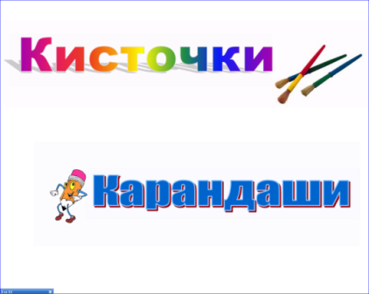
- Прошу команды занять свои места.
Конкурс «Разминка».
- Чтобы подготовить себя к дальнейшей игре, давайте немного разомнемся.
В мире великое множество картин. Все они, в зависимости от того, что на них изображено, объединяются в группы, которые называются жанрами ИЗО. Итак, о каких жанрах сейчас пойдет речь? Ответ должен быть дружным.
Стишки
"Если видишь на картине
Нарисована река,
Или ель и белый иней,
Или сад и облака,
Или снежная равнина,
Или поле и шалаш,
Обязательно картина
Называется… (Пейзаж!)".

Если видишь на картине
Чашку кофе на столе,
Или морс в большом графине,
Или розу в хрустале,
Или бронзовую вазу,
Или грушу, или торт,
Или все предметы сразу,
Знай, что это – (натюрморт).

Если видишь, что с картины
Смотрит кто-нибудь на нас,
Или принц в плаще старинном,
Или дядя верхолаз,
Летчик, или балерина
Или Колька, твой сосед, обязательно картина называется - (портрет)

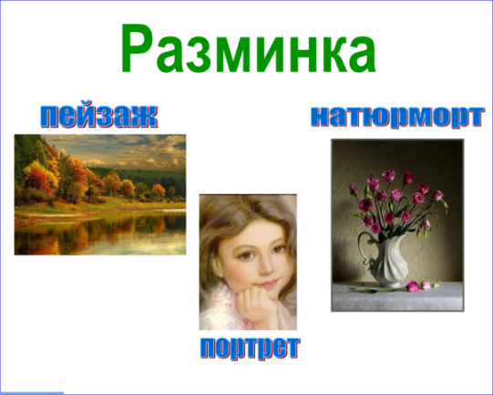
(Картинки появляются после ответов детей).
- Молодцы! Вы полны сил и энергии
Осень в технике «коллаж»
(бросовые, подручные материалы, вырезки из журналов…)
- На уроках ИЗО мы учимся работать в разных техниках, и одна из них – «коллаж».
Следующее задание, которое я для вас приготовила, необычное. Ваша задача составить и выполнить в технике «коллаж» образ «Осени». Создавая его, вы должны постараться передать настроение музыки, которая будет звучать. Будьте внимательны!
Итак, музыкальный фрагмент для команды «Карандаши» (П.Чайковский «Осенняя песня»).
Музыкальный фрагмент для команды «Кисточки» (муз. Филиппенко «Танец осенних листочков»).
- Прежде, чем вы приступите к работе, давайте вспомним, что такое минорный и мажорный лад. Команда «Карандаши», какой лад у вашего музыкального фрагмента? Какое настроение передает минорный лад? Какими цветами вы изобразите минорное настроение? (Мрачными, холодными, тусклыми).
- Команда «Кисточки» какой лад у вашего музыкального фрагмента? Какое настроение передает мажорный лад? Какими цветами вы изобразите мажорное настроение? (Мажорное настроение – яркие, теплые, насыщенные цвета)
Мажорный Минорный
Веселое, светлое грустное,
доброе, жалостное,
жизнерадостное печальное и т.д.
Внимание команды! Перед вами лежат белые листы бумаги, на которых вы должны будете изобразить «осень» и передать ее настроение, используя различные предложенные вам материалы. Помните про цветовую гамму мажорного и минорного настроения.
Самостоятельная коллективная работа детей. Звучит музыка.
- Команды готовы. Давайте посмотрим, как вам удалось создать образ осени и передать настроение музыки. (Наш музыкальный фрагмент имел мажорное настроение, поэтому наша осень золотая. Для создания образа мы использовали яркие листья, нарисовали солнце… . Наш фрагмент минорный, настроение грустное, поэтому наша осень поздняя. На небе тучки, идет холодный дождик, и ярких красок почти нет, листья опали и покрыли землю, как покрывалом.
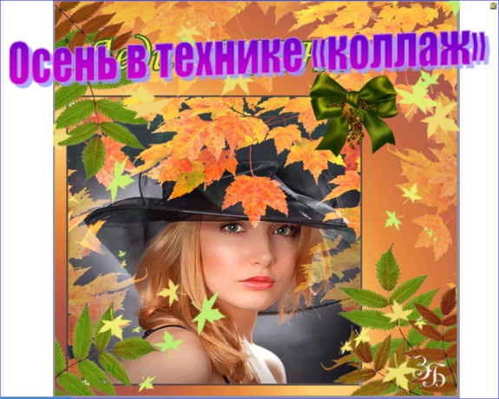
Конкурс «Назови слово» (терминология ИЗО)
- Давайте немного поиграем. Проверим, как много слов, связанных с предметом «изобразительное искусство», вы знаете.

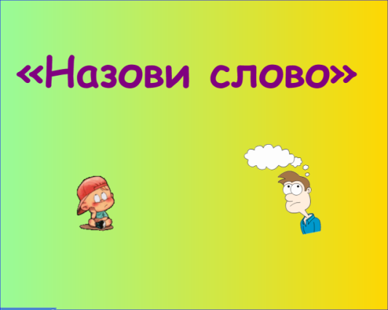
Условие – это должны быть имена существительные.
(Участники команд становятся напротив друг друга. Ученик называет слово, связанное с ИЗО, тот, кто напротив, также называет слово (слова повторяться не должны). Если ученик слова не знает - садится на свое место. Участник, чьей команды будет последним, та команда победила).
- Молодцы! Больше слов, связанных с моим предметом знает команда …… .
Конкурс «Вопрос от Царевны – лягушки»
- Внимание на доску. Со знатоками ИЗО играет Царевна – лягушка (вопросы задаются командам по очереди).
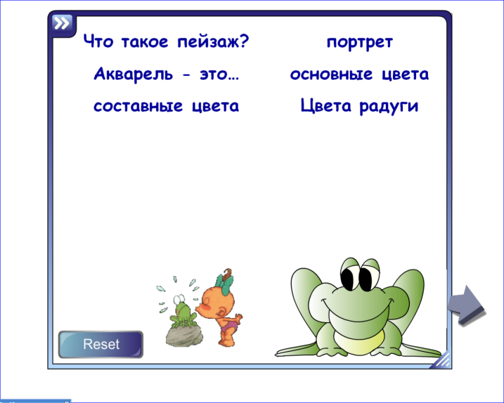
Царевна – лягушка хочет знать
Что такое пейзаж?

Царевна – лягушка просит дать определение жанру:
«Портрет»

Царевна – лягушка просит закончить предложение:
Акварель – краска, которая…

Царевна – лягушка забыла
Основные цвета

Царевна – лягушка интересуется, знаете ли вы
Составные цвета

Напомните Царевне – лягушке
Цвета радуги
- Молодцы! С заданием справились без труда.
«Конкурс капитанов»
- А теперь я приглашаю подойти ко мне капитанов. Следующий конкурс для них. Проверим, как вы знакомы с основами цветоведения.
Конкурс «Узнай промысел»
Виртуальная экскурсия в музей декоративно – прикладного творчества.
- Поднимите руки, кто из вас бывал в музее. А знаете ли вы, что СЛОВО МУЗЕЙ происходит от греческого слова «музейон». В Древней Греции музеоном называлось место, посвященное музам, богиням-покровительницам поэзии, искусства, наук. Теперь музеи – это учреждения, в которых хранятся произведения творческой деятельности человека или памятники истории. Музеев очень много: исторические, краеведческие, художественные, музеи декоративно – прикладного творчества… . В один из музеев декоративно – прикладного творчества мы сейчас с вами и отправимся (звучит музыка топится баня). Представим, что мы попали в зал игрушек, которые с любовью делали народные мастера – умельцы.
Задание для команды «Карандаши»
- Так как вы активные участники клуба знатоков ИЗО скажите, какие народные промыслы занимаются изготовлением игрушек.
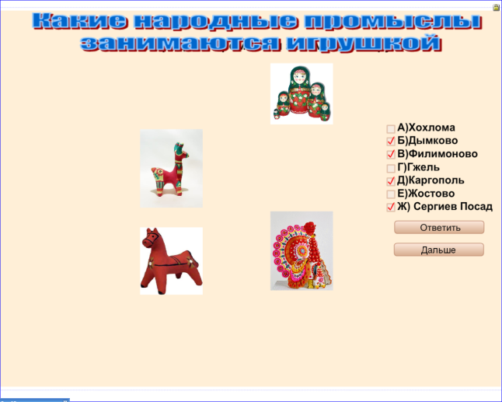

Задание для команды «Кисточки»
- Задание следующее будет очень простым: соедините стрелочкой место, где появляются на свет чудо – игрушки и картинку с изображением.
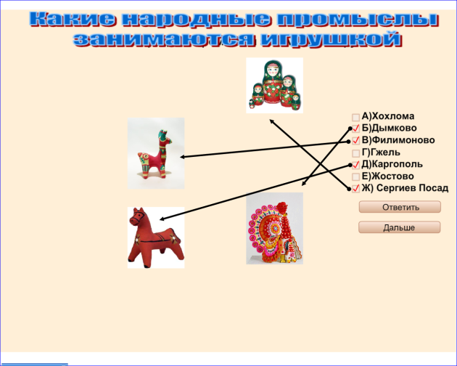

-Молодцы! Обе команды справились с заданием.
Конкурс «Невиданный зверь».
На уроках ИЗО мы много работали в анимационном жанре, т.е. рисовали различных животных. А вот что за зверь получится, если от каждого животного мы возьмем что-то одно? А вот кто получится, мы увидим через несколько минут. Условие, рисовать будут все, но по очереди. Команды готовы? (звучит музыка)
Рисуем животное, у которого голова медведя, уши зайца, нос слона, тело уточки, передние конечности – вороны, задние конечности курицы, а хвостик – мышки –норушки. Дорисуйте глаза, рот.
Расскажите нам о своем животном.
Подведение итогов:
- Молодцы! Давайте подведем итоги.
Вы сегодня рисовали? (да)
В игры разные играли? (да)
И заданья выполняли? (да)
Вы, наверное, устали (нет).
Я очень довольна работой команд и, думаю, наши гости согласятся с тем, что сегодня у нас нет ни победителей, ни побежденных.

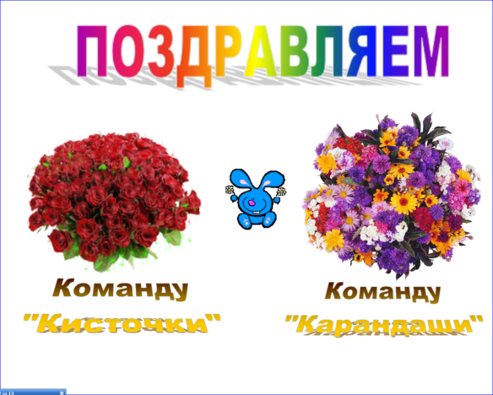
Рефлексия.
А сейчас я предлагаю вам на мгновение вернуться в лето: заглянуть на солнечную полянку и оставить там, на память о сегодняшнем занятии в клубе знатоков ИЗО, цветок. Те ребята, кому понравилось занятие - украсит полянку красным цветком, кому на занятии было скучно и неинтересно – оставит на полянке синий цветок (звучит музыка)
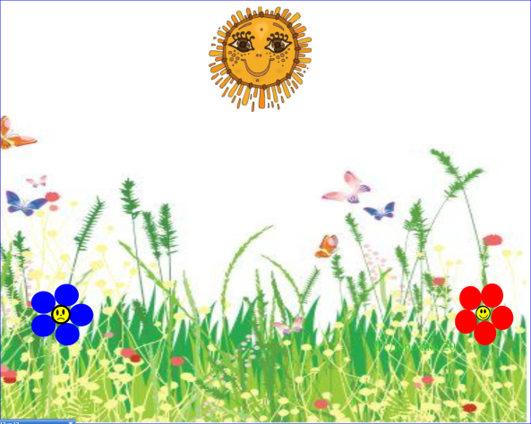
- Наша чудо-полянка вся усыпана яркими цветами и это здорово! Все, без исключения работали сегодня с хорошим настроением! Спасибо! До свидания!
(звучит музыка, дети выходят).
Обращение к гостям:
Ну вот, подвели итоги.
И нам доказали детишки:
Горшки обжигают не боги,
А наши девчонки, мальчишки!

И нет ничего прекраснее
На нашей большой планете,
Того, что нарисовали
Наши с вами дети!

